Лабораторная работа №6. Ознакомление с Git (часть 1)
Проверил версию:
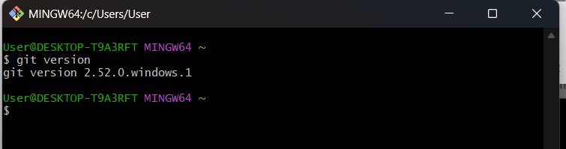
Получил справку (git --help):
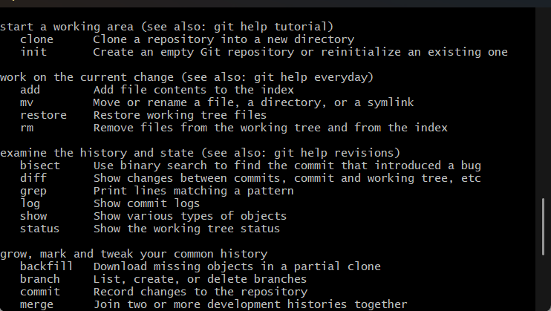
Создал папку, нажал Shift + ПКМ, нажал на Open Git Bash Here
Выполнил конфигурацию Git и проверил настройки:
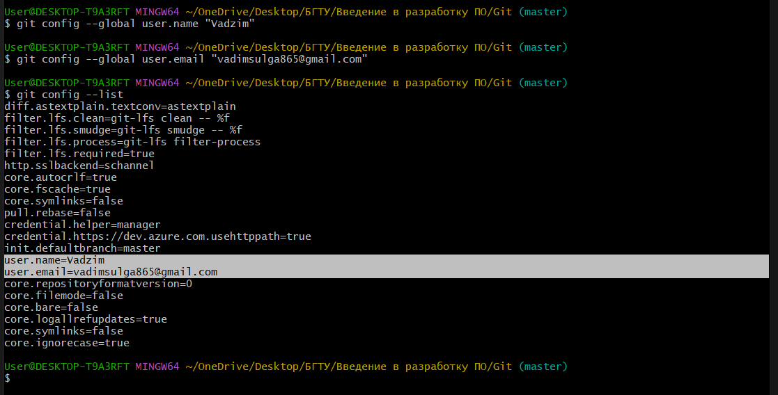
Инициализировал репозиторий:
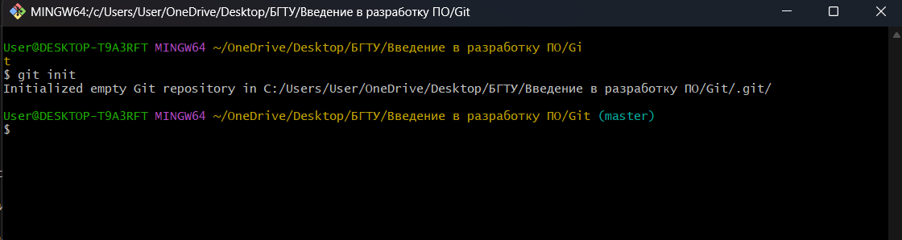
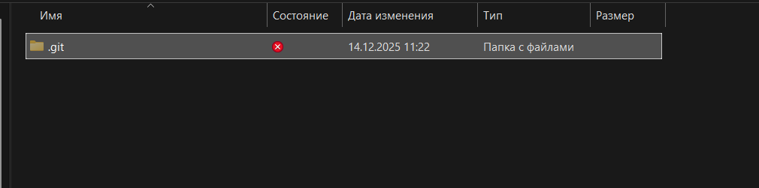
Нашел папку .git:
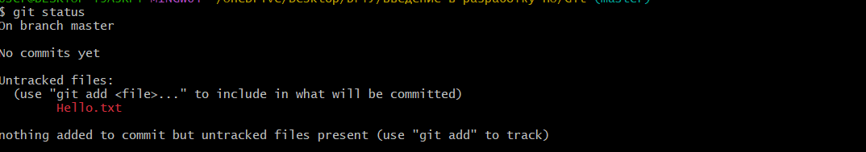
Создал файл Hello.txt, прописал git status:
Написано, что нет коммитов и есть неотслеживаемый файл, а также просит ввести git add
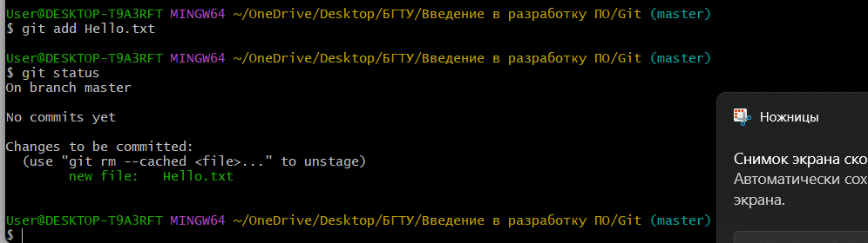
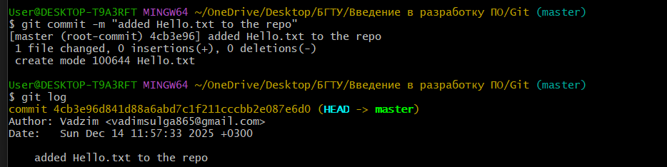
Файл проиндексирован + создал коммит. Просмотрел в журнале:
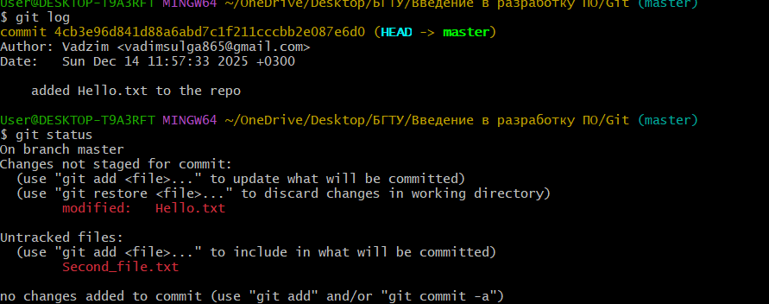
Ознакомился с .gitignore:
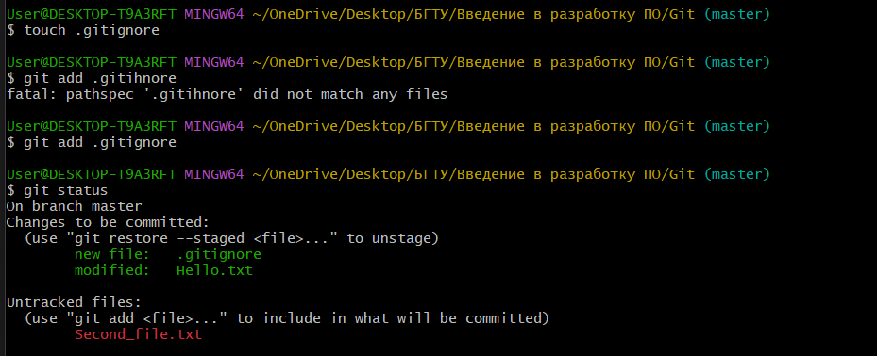
Создал HTML-файл:
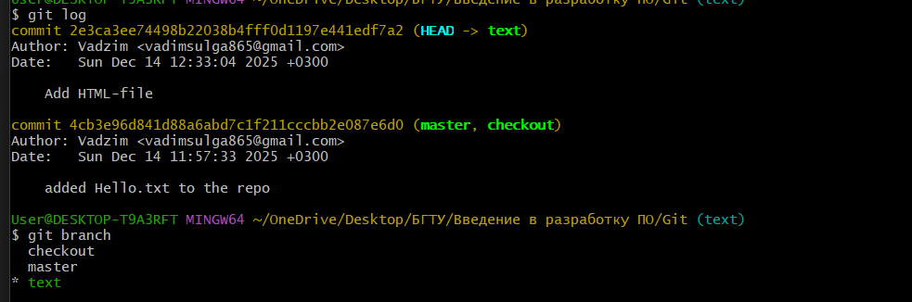
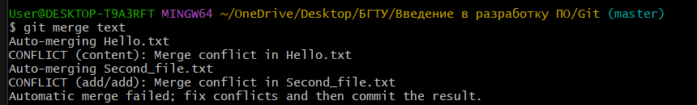
Произвел слияние, возникли конфликты:

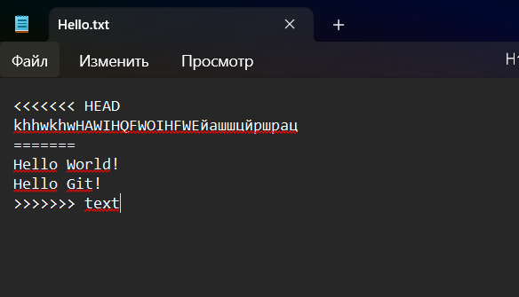
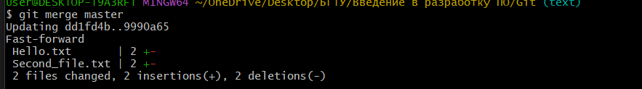
Предотвратил конфликты слияния:

